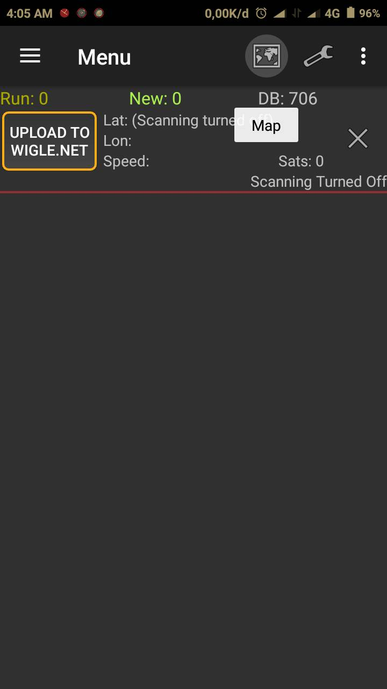
Pada tahap pertama kita harus sudah menginstall aplikasi wigle map, setelah aplikasi terinstall, kemudian bukalah aplikasi wiggle map tersebut, tampilannya akan seperti gambar disamping, kemudian klik icon map seperti gambar disamping.

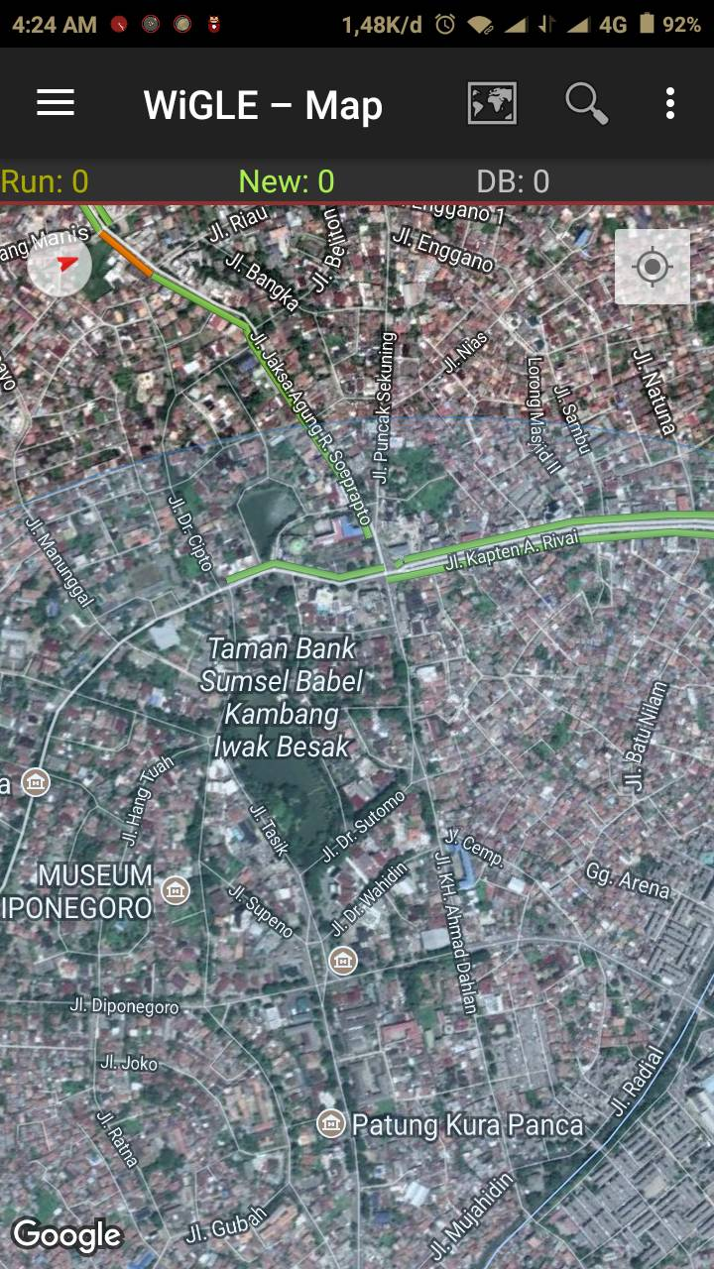
Setelah icon map diklick maka tampilan akan berubah seperti gambar disamping, kemudian melakukan scanning wifi dengan cara menyusuri daerah sekitar lokasi yang ingin di scan wifinya

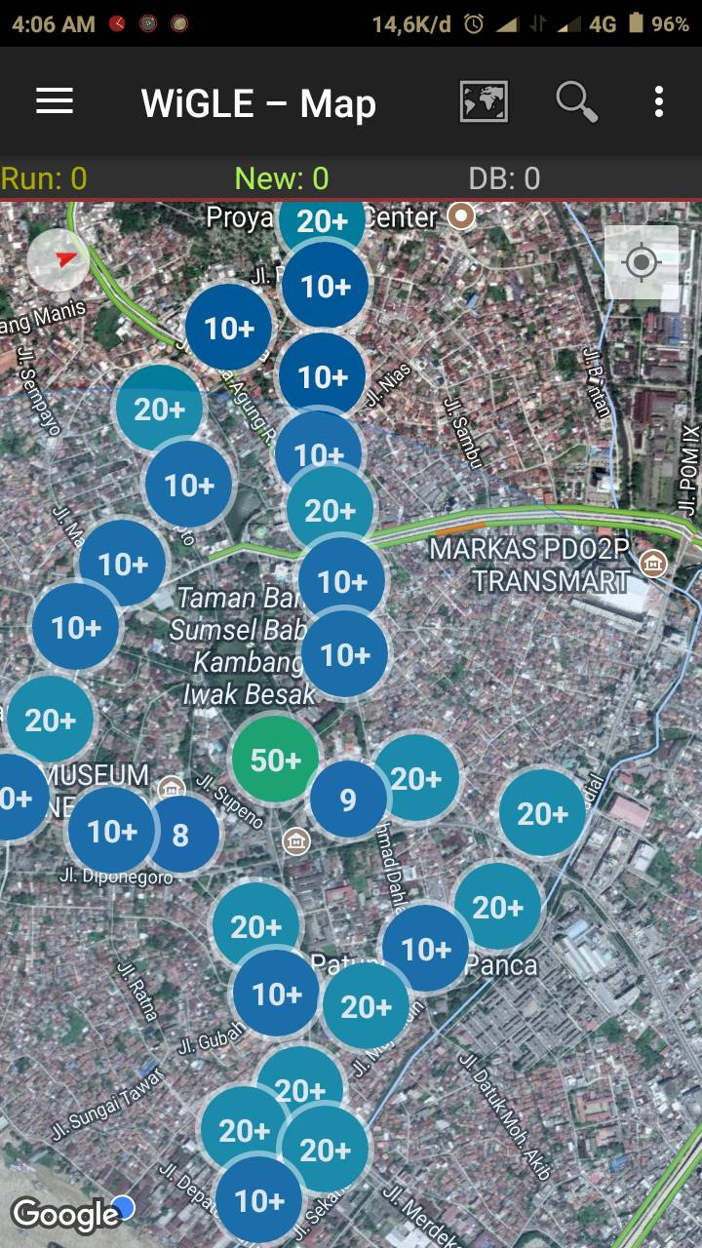
Setelah dirasakan cukup melakukan scan pada lokasi maka akan muncul jaringan-jaringan wifi yang ada dilokasi tersebut, gambar disamping merupakan lokasi saya melakukan scan pada lokasi jln.merdeka, jln.bukit kecil, kambang iwak, jln.talang kerangga dan sekitarnya

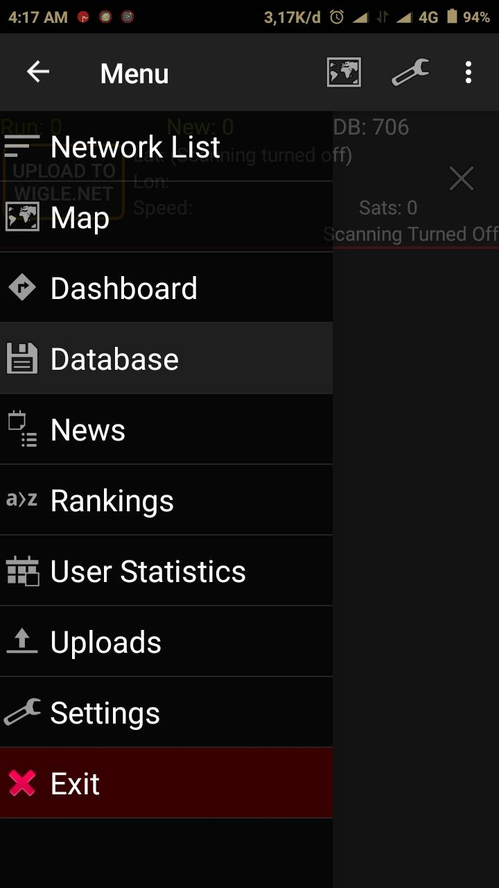
Kemudian klik menu dipojok kiri atas aplikasi, tampilannya seperti disamping, lalu pilih database

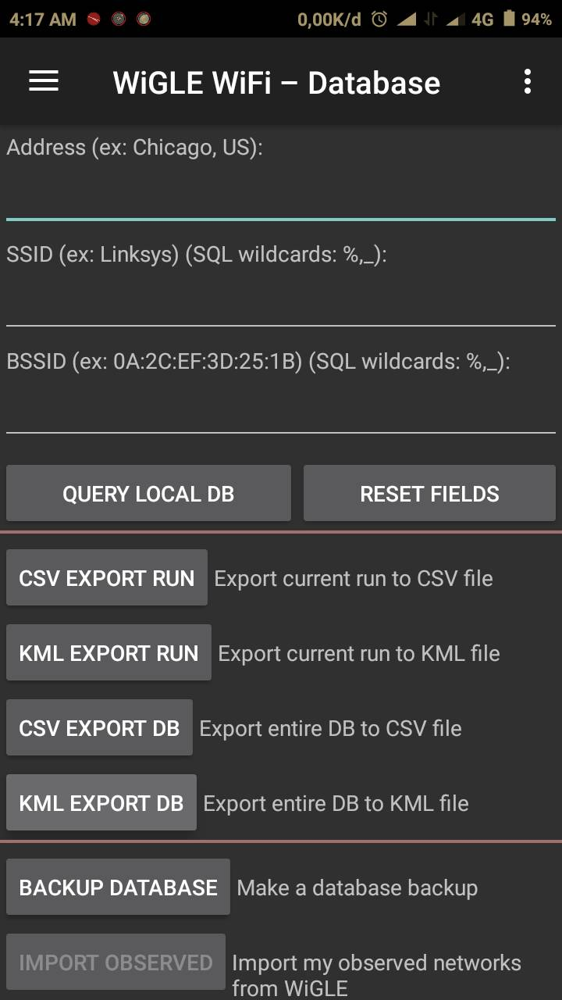
Setelah memilih database maka tampilannya akan seperti gambar disamping, lalu export dengan memilih KML EXPORT DB, tunggu sampai proses export selesai dan akan muncul lokasi penyimpan file yang telah diexport
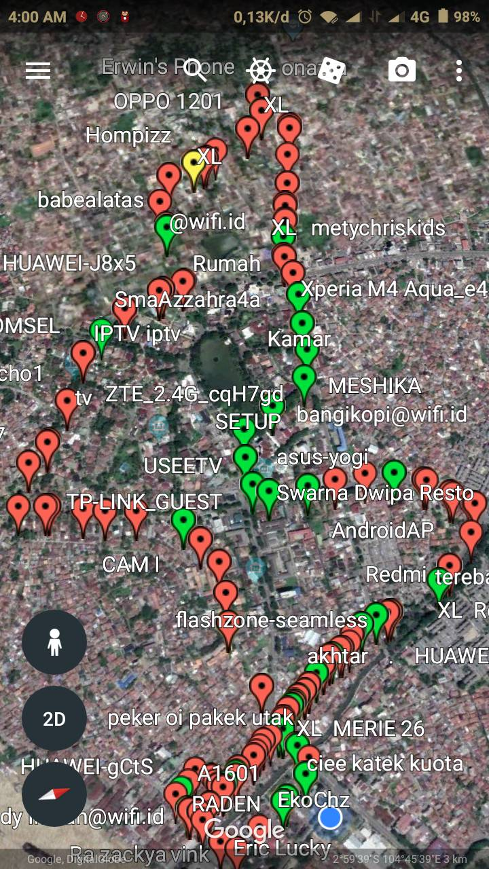
Setelah proses export selesai cari file sesuai lokasi penyimpanan tadi, biasanya nama foldernya wiglewifi, sebelumnya download aplikasi google earth terlebih dahulu. Buka foldernya lalu pilih file dengan format .kml, kemudian akan otomatis membuka google earth
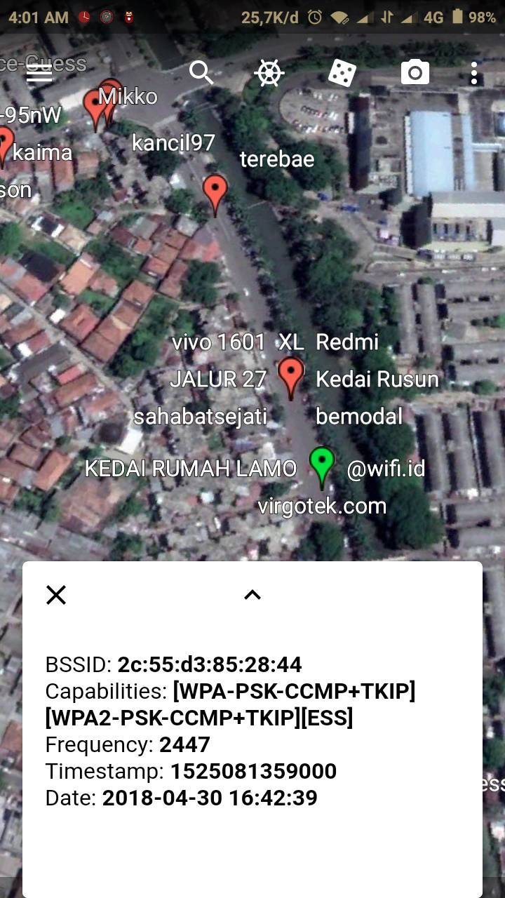
Kemudian pilih salah satu lokasi yang wifinya akan tersedia akan muncul informasi wifi pada lokasi tesebut, saya hanya mengambil beberapa saja karena terlalu banyak kalau saya analisa satu persatu, gambar disamping saya memilih wifi pada kedai rusun kemudian di analisis.
Informasinya yaitu:
BSSID:2c:55:d3:85:28:44
Capabilities:[WPA-PSK-CCP+TKIP][WPA2-PSK-CCMP+TKIP]
Frequency:2447
Timestamp:1525081359000
Date:2018-04-30 16:42:39

Artinya jaringan tersebut menggunakan MAC(Media Access Control) dengan sistem BSSID(Basic Service Set IDentifier), Capabilites merupakan keamanan pada wifi tersebut, wifi tersebut menggunakan keamanan WPA-PSK, dan WPA2-PSK, Frekuensi wifinya 2.447Ghz, timestamp 1525081359000, Date:2018-04-30, Date adalah waktu dilakukannya scanning pada wifi tersebut

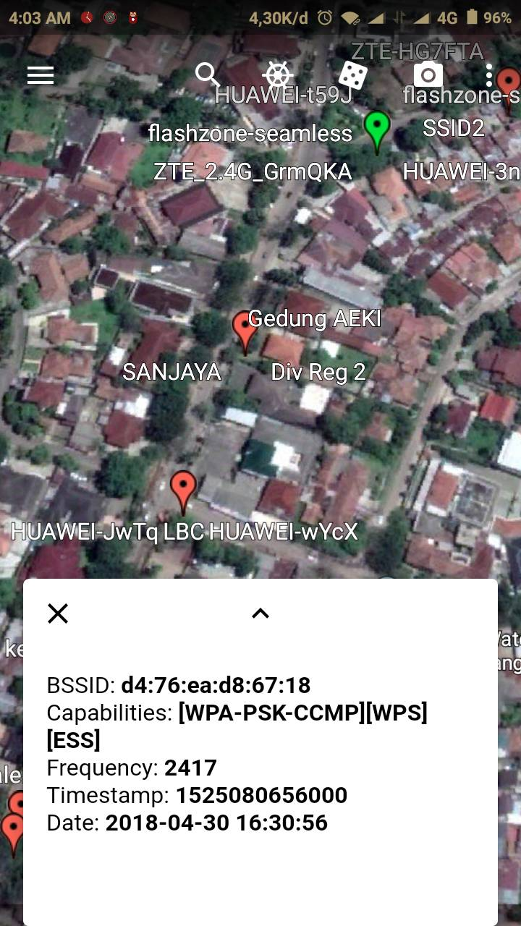
Scan wifi yang ke2 saya memilih wifi pada Gedung aeki kemudian di analisis

Informasinya yaitu:
BSSID:2c:55:d3:85:28:44
Capabilities:[WPA-PSK-CCMP][WPS][ESS] Frequency:2417
Timestamp:1525080656000
Date:2018-04-30 16:30:56

Artinya jaringan tersebut menggunakan MAC(Media Access Control) dengan sistem BSSID(Basic Service Set IDentifier), Capabilites merupakan keamanan pada wifi tersebut, wifi tersebut menggunakan keamanan WPA-PSK,WPS, dan ESS, Frekuensi wifinya 2.417Ghz, timestamp 1525080656000, Date:2018-04-30, Date adalah waktu dilakukannya scanning pada wifi tersebut

”ANALISIS WARDRIVING MENGGUNAKAN WIGLE WIFI”

Oleh:
M.RAHMAT ROMADHAN 09031281520095

PROGRAM STUDI SISTEM INFORMASI
FAKULTAS ILMU KOMPUTER
UNIVERSITAS SRIWIJAYA
2017

